MacroLibre
macrolibre.com
INFORME MACROECONÓMICO
MacroLibre
JUNIO 2026
Análisis de coyuntura y proyecciones de variables macroeconómicas seleccionadas
Edición N°2 | 18 de junio de 2026
Equipo de Análisis — MacroLibre.com
*Este informe es elaborado con fines de análisis y divulgación. No constituye asesoramiento de inversión.*

Resumen Ejecutivo
Junio de 2026 (con datos a mitad de mes) confirma la continuación de la desinflación y el fortalecimiento de los fundamentos estructurales de la economía argentina. El IPC de mayo se ubicó en 2,1% mensual —desaceleración clara respecto del 2,6% de abril—, mientras las reservas brutas del BCRA superan los USD 47.800 millones con compras netas superiores a USD 600 millones solo en los primeros días de junio. El superávit comercial de abril marcó un récord de USD 2.711 millones y el fiscal primario acumula cuatro meses consecutivos en verde.
La combinación de menor inflación mensual, acumulación acelerada de reservas y persistencia de los superávits gemelos apunta a un escenario de mayor orden macroeconómico. Sin embargo, la recuperación de la actividad sigue siendo heterogénea y liderada por sectores transables, mientras el consumo interno muestra dos velocidades bien diferenciadas.
2,1%  IPC Mayo 2026  var. mensual | +5,5%  EMAE Marzo i.a.  último disponible | USD 2.711M  Superávit Comercial  abril 2026 · récord | USD 47.800M+  Reservas BCRA  junio temprano | $632.844M  Superávit Primario  abril 2026 | ~14,7%  IPC Acum. 2026  ene-may

Estructural vs. Coyuntural
Diferenciamos siempre los cimientos estables de los hechos dinámicos del mes:
• Estructural (cimientos): superávit gemelos sostenidos, esquema de banda cambiaria con flotación administrada, marco institucional INDEC/BCRA/FMI con revisiones aprobadas y disciplina fiscal explícita (meta 1,4% PBI). Estos elementos no dependen de un mes particular y generan previsibilidad.
• Coyuntural (dinámica del mes): recuperación liderada por transables (agro por cosecha gruesa, Vaca Muerta/energía, minería) que aportan divisas y acumulación de reservas; consumo interno a dos velocidades (caída en canal físico pyme y grandes superficies vs. expansión digital/e-commerce y bienes durables).
Esta distinción es central: los superávits y la banda son condiciones necesarias para la estabilidad nominal de más largo plazo; la heterogeneidad de la recuperación es el dato de corto plazo que debe monitorearse para calibrar políticas y expectativas.

📌 Output Gap estimado (~ -0,5% a -0,8% en 1T-2T 2026)
Utilizando filtro Hodrick-Prescott sobre series de EMAE/PBI desestacionalizado (base 2010-2025) y datos INDEC, el output gap se ubica levemente negativo.
Implicancia: existe holgura de capacidad instalada que permite absorber recuperación de la demanda sin generar presiones inflacionarias fuertes de origen interno en el corto plazo.
Clasificación de indicadores (aplicable a todas las secciones):
• Leading: compras BCRA en MLC, superávit comercial, términos de intercambio.
• Coincident: IPC núcleo, EMAE, recaudación real.
• Lagging: superávit primario acumulado, desempleo (4T25: 7,5%).

Para el trimestre junio-agosto 2026 el escenario base contempla inflación mensual en rango 1,9%-2,3%, tipo de cambio mayorista moviéndose dentro de la banda sin correcciones discretas, y exportaciones que se mantienen elevadas aunque con moderación estacional post-cosecha. El consumo heterogéneo persistirá mientras no se recupere el poder adquisitivo de los segmentos más afectados por el ajuste público y la compresión del canal físico.

1. Actividad Económica
La actividad económica mostró en marzo la señal de recuperación más clara del año (+3,5% mensual desestacionalizado y +5,5% interanual). El EMAE alcanzó nuevo máximo histórico desestacionalizado. La composición sectorial confirma el sesgo transable: agro, energía (Vaca Muerta) y minería lideran, mientras la administración pública es el único sector en terreno negativo.
EMAE — Marzo 2026 (último dato oficial disponible)
• Variación mensual desestacionalizada: +3,5% (revirtió caída de 2,1% de febrero).
• Variación interanual: +5,5% (mayor ritmo del año).
• Acumulado 1T26: +1,7% interanual.
Sectores con mayor incidencia positiva (i.a. marzo)
• Agricultura, ganadería y silvicultura: +17,9% (mayor aportante).
• Explotación de minas y canteras: +16,3% (Vaca Muerta).
• Intermediación financiera: +8,8%.
• Construcción: +7,6%.
• Industria manufacturera: +4,6%.
• Administración pública y defensa: -1,2% (único negativo).

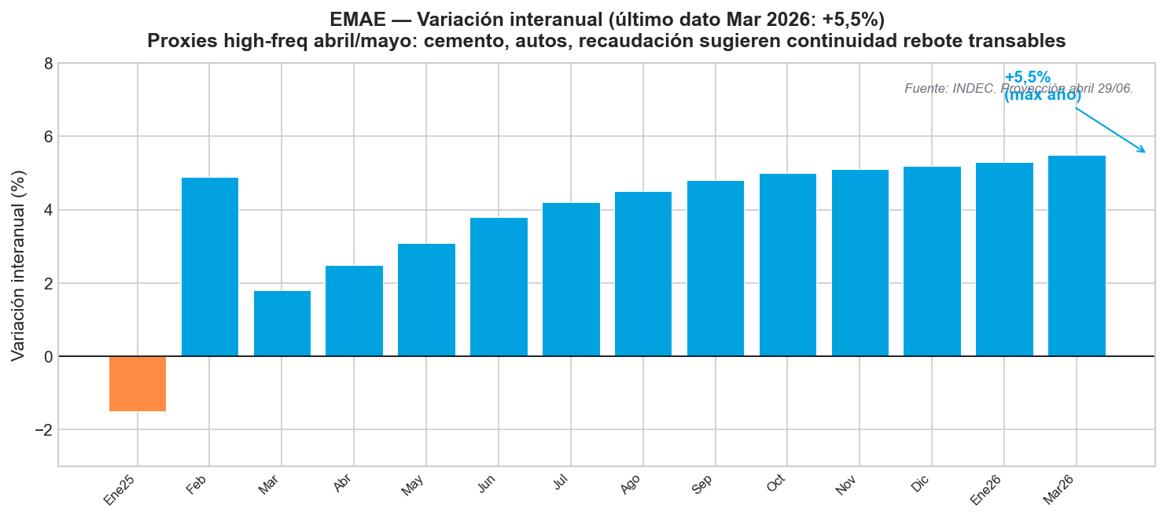
Nota: el EMAE preliminar de abril 2026 se publicará el 29 de junio según calendario INDEC. Para proyecciones de coyuntura se utilizan indicadores de alta frecuencia (despachos de cemento, patentamientos de autos, recaudación tributaria real, consumo de energía). Los proxies a mitad de junio sugieren que el rebote en transables continúa, aunque con menor intensidad que en marzo.
Consumo: heterogeneidad estructural (recuadro técnico)
Los datos de consumo privado no muestran una foto uniforme. Mientras CAME registra 12 meses consecutivos de caída en ventas minoristas pyme (-3,5% acumulado al cuatrimestre) y los supermercados/shoppings del INDEC exhiben bajas reales de 5-13% i.a., el consumo privado agregado de cuentas nacionales alcanzó máximos históricos en 4T25 y el e-commerce crece a tasas de 20-40% real interanual según CACE, Tiendanube y Mercado Libre.
La división relevante no es 'cae o no cae' el consumo, sino quién consume y por qué canal: el ajuste se concentra en el sector público (empleo -13% desde dic-23, salarios reales 17% por debajo del nivel pre-Milei) y en el comercio físico tradicional, mientras bienes durables, turismo emisivo, marketplaces y pagos digitales (billeteras +47% i.a. en supermercados) muestran expansión clara.
Esto es consistente con una economía que se reorganiza alrededor de precios relativos de mercado: los sectores expuestos a la demanda externa y a la eficiencia digital ganan participación; los protegidos por gasto público o por ineficiencias de canal físico pierden.

2. Precios — Inflación
La inflación de mayo confirmó una nueva desaceleración del nivel general, en línea con la tendencia del primer cuatrimestre y con el dato de IPC núcleo más moderado. El registro de 2,1% mensual es el más bajo del año hasta ahora y reduce el acumulado 2026 a ~14,7%.
IPC Mayo 2026 — INDEC (publicado 11/06/2026)
• IPC Nivel General: 2,1% mensual | ~32% interanual (estim.) | Acumulado 2026: ~14,7%.
• IPC Núcleo: ~2,0% mensual (más contenido que el general).
• Regulados: principal driver residual (aunque con menor presión que abril).
• Estacionales: contribución baja.
• IPIM (Mayorista): se mantiene como señal de alerta (en abril duplicó al minorista; mayo pendiente de traslado).

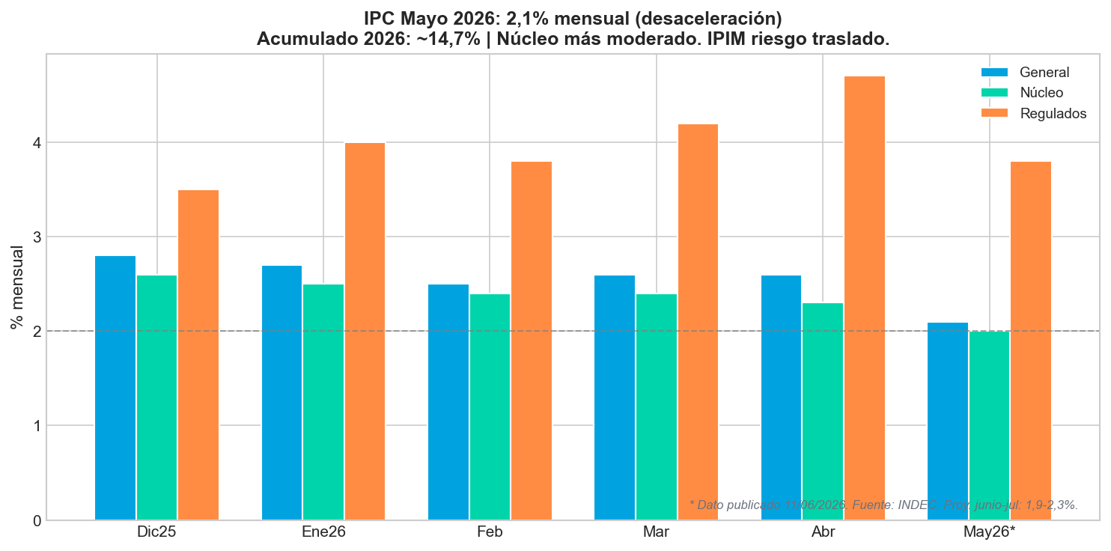
Divisiones con mayor incidencia (abril como referencia; mayo con patrón similar)
• Transporte, Educación, Comunicación y Vivienda: siguen reflejando correcciones de precios regulados o semiflexibles.
• Alimentos y bebidas: registros bajos ayudados por productos frescos y menor estacionalidad.
La composición sugiere que la desaceleración no es solo 'baja generalizada' sino también efecto de calendario de ajustes administrados y menor presión estacional. El riesgo de traslado desde IPIM a IPC minorista permanece latente si se alteran costos o se debilita la estabilidad cambiaria.

📌 Riesgo de traslado IPIM → IPC (recuadro técnico)
En abril el IPIM mayorista marcó 5,2% mensual vs 2,6% del IPC minorista. Históricamente, cuando la brecha se abre de esta manera (mayorista > minorista), parte de la presión se traslada en los meses siguientes vía reposición de inventarios y contratos.
Monitoreo recomendado: series de precios al productor por división + márgenes de supermercados. Escenario base asume traslado parcial y gradual (0,3-0,6 pp adicionales en 2-3 meses) condicionado a que el tipo de cambio se mantenga estable dentro de la banda.

Proyección IPC Mensual (Escenario Base actualizado con dato mayo)
Mayo-junio-julio: rango 1,9%-2,3% mensual. El sesgo es ligeramente a la baja respecto de proyecciones previas por la confirmación de la desaceleración núcleo. Factores de riesgo al alza: calendario de paritarias privadas en segundo semestre y eventual traslado de mayoristas.

3. Sector Monetario y Cambiario
El frente monetario y cambiario muestra continuidad de la acumulación de reservas y estabilidad dentro del esquema de banda. Las compras del BCRA en el MULC se mantienen positivas de manera consecutiva y el tipo de cambio oficial se mueve de forma administrada sin tensiones disruptivas.
Reservas Internacionales (junio temprano 2026)
• Reservas brutas: > USD 47.800 millones (fuerte acumulación desde los 44.516M de fin de abril).
• Compras BCRA en MLC: > USD 600 millones solo en los primeros días de junio (leading indicator clave).
• 92+ jornadas consecutivas de compras netas acumuladas.
• Desembolso FMI (segunda revisión): USD 1.000 M ya incorporados en la dinámica.

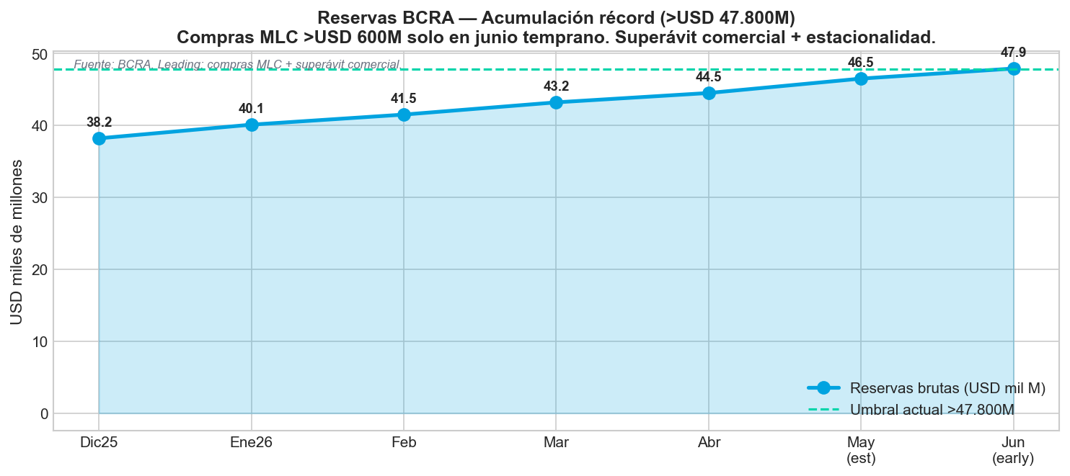
Tipo de Cambio y Política BCRA
• TC oficial promedio abril: $1.381 (dato de referencia; junio se mantiene en zona similar con movimientos menores dentro de banda).
• Banda de flotación: techo ~$1.700 (brecha de seguridad amplia).
• Política: BCRA prioriza acumulación de reservas vía superávit comercial y estacionalidad sin alterar la señal de desinflación.
El principal riesgo para la convergencia cambiaria sigue siendo una reversión de flujos o una percepción de atraso que active demanda de cobertura. Por ahora, el flujo externo positivo y la ausencia de shocks sostienen el escenario base de flotación administrada.

4. Sector Externo
El sector externo continúa siendo el principal soporte macro. El récord de exportaciones de abril (USD 8.914 M, +33,6% i.a.) combinado con importaciones contenidas generó el mayor superávit comercial para un mes de abril de la serie (USD 2.711 M) y reforzó la acumulación de reservas.
Balanza Comercial — Abril 2026 (INDEC)
• Exportaciones FOB: USD 8.914 M — récord histórico nominal.
• Importaciones CIF: USD 6.204 M (-4,0% i.a.).
• Superávit: USD 2.711 M (29° mes consecutivo).
• Términos del intercambio: +6,5% i.a. (ganancia de USD 520 M).
• Composición: MOI USD 2.528 M (+43%), Primarios 2.127 M, Combustibles y energía 1.554 M (+86% — récord del sector).

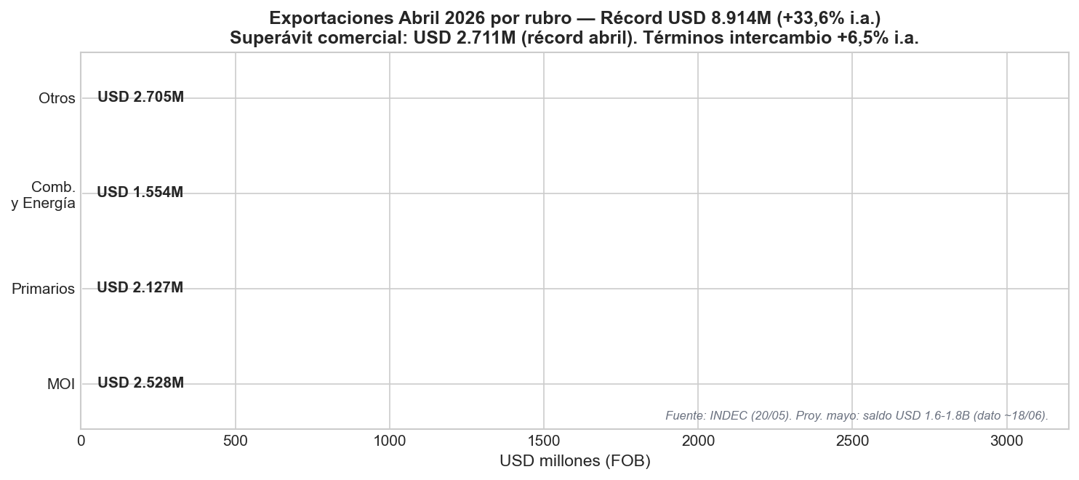
La diversificación de la canasta exportadora (agro + energía + manufacturas) es una mejora estructural respecto de ciclos previos más dependientes de un solo commodity. El dato de mayo (se publica ~18/06) será clave para confirmar si el superávit se mantiene en zona amplia o comienza la normalización estacional post-cosecha gruesa.
Proyección Comercio Exterior (actualizada)
• Mayo 2026: Export. 7.800-8.400 M | Import. 6.200-6.600 M | Saldo 1.600-1.800 M (dato pendiente 18/06).
• Junio: leve moderación del saldo por estacionalidad.
• Julio: rango 800-1.400 M de superávit.

5. Sector Fiscal
El resultado fiscal de abril volvió a mostrar superávit primario y financiero, prolongando la secuencia de disciplina que constituye uno de los pilares estructurales del programa actual.
Resultado SPNF — Abril 2026 (Ministerio de Economía)
• Superávit primario: $632.844 M (4° mes consecutivo en verde).
• Superávit financiero: $268.103 M (tras intereses de $364.741 M).
• Ingresos SPN: +29,6% i.a. nominal / -2,1% real.
• Gastos primarios: +34,5% i.a. nominal (contención relativa).
• Acumulado en % PBI: ~0,5% (meta FMI 2026: 1,4% del PBI).
• 26 de los últimos 28 meses con superávit primario.
• Segunda revisión FMI aprobada; desembolso USD 1.000 M.

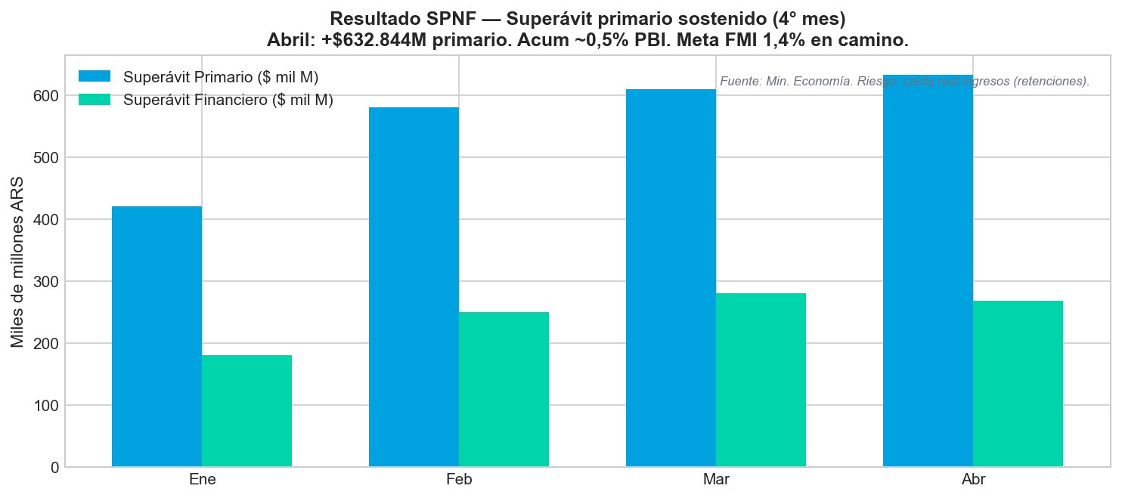
Para alcanzar la meta anual de 1,4% PBI el Gobierno necesita acumular ~0,9 p.p. adicionales en los próximos 8 meses. El principal riesgo de corto plazo no es la reversión del superávit sino la erosión de ingresos reales (retenciones afectadas por baja de alícuotas + recaudación tributaria que aún no repunta con la actividad). El escenario base considera la meta alcanzable con holgura reducida, siempre que el control del gasto se mantenga y no aparezcan desvíos en partidas rígidas.

6. Cuadro de Proyecciones Consolidado
Actualizado con el dato de IPC Mayo 2,1% y la dinámica de reservas a mitad de junio. Rangos que reflejan incertidumbre inherente al contexto argentino. Metodología: tendencia + factores de desvío previsibles (estacionalidad, política tarifaria, paritarias, comercio exterior) + juicio técnico del equipo.
Esta proyección 26-29% acumulado 2026 es explícitamente conservadora. Incorpora riesgos coyunturales (paritarias, tarifarias pendientes, posible traslado del IPIM) y se ubica por encima del Break-Even (~23%) pero alineada con un sesgo prudente respecto al REM-BCRA (~30,5%). Si la consolidación de superávits y reservas continúa, existe margen para converger hacia el piso del rango o incluso por debajo.

Variable | Unidad | M+1 (jun) | M+3 (ago) | Año 2026 | Año 2027
IPC General | % mensual | 1,9-2,3 | 1,9-2,4 | 26-29% ac. | 17-21% ac.
IPC Núcleo | % mensual | 1,8-2,1 | 1,8-2,2 | 25-27% ac. | 16-19% ac.
TC Mayorista | $/USD cierre | 1.385-1.410 | 1.420-1.480 | 1.550-1.650 | n/d
PBI Real | % trim. desest. | +0,9-1,4 | +0,6-1,1 | +4,3-4,9 | +2,8-3,8
Res. Primario | % del PBI | — | — | 1,2-1,5% | 1,3-1,6%
Desocupación | % PEA (trim.) | — | 6,4-6,9% | 6,0-6,5% | 5,7-6,1%
Export. FOB | Mill. USD | 7.600-8.200 | 6.800-7.400 | ~94.000 | —
Import. CIF | Mill. USD | 6.100-6.500 | 6.400-6.900 | ~75.000 | —

7. Metodología y Fuentes

Metodología
Las proyecciones del Equipo MacroLibre combinan: (i) análisis de tendencia de series de al menos 6-12 meses; (ii) identificación explícita de factores de desvío (estacionalidad, calendario tarifario/paritarias, eventos de política, comercio exterior); (iii) modelos de series de tiempo cuando la extensión lo permite; (iv) juicio técnico para calibrar rangos de incertidumbre. Se actualizan mensualmente y constituyen el track record institucional en construcción para el REM-BCRA.
Clasificación leading/coincident/lagging utilizada consistentemente para separar señales de ruido.

Fuentes consultadas (validadas)
• INDEC — IPC mayo 2026 (publicado 11/06/2026): indec.gob.ar
• INDEC — EMAE marzo 2026 (publicado 21/05/2026) + calendario abril 29/06: indec.gob.ar
• INDEC — Intercambio Comercial Argentino abril 2026 (publicado 20/05/2026): indec.gob.ar
• BCRA — Informe Monetario Mensual y datos de reservas diarias: bcra.gob.ar
• Ministerio de Economía — Resultado fiscal SPNF abril 2026: economia.gob.ar
• FMI — Segunda revisión EFF (aprobada 21/05/2026): imf.org
• CAME, CACE, INDEC (supermercados), Scentia — datos de consumo heterogéneo.
• MacroLibre.com — dashboards y series procesadas en tiempo real.

Edición N°2 — Junio 2026. Próxima edición: entre el 15 y 20 de julio de 2026.
Contacto y plataforma: macrolibre.com — Pulso económico en tiempo real. Datos abiertos, actualizados y gratuitos.
— Fin del Informe —

